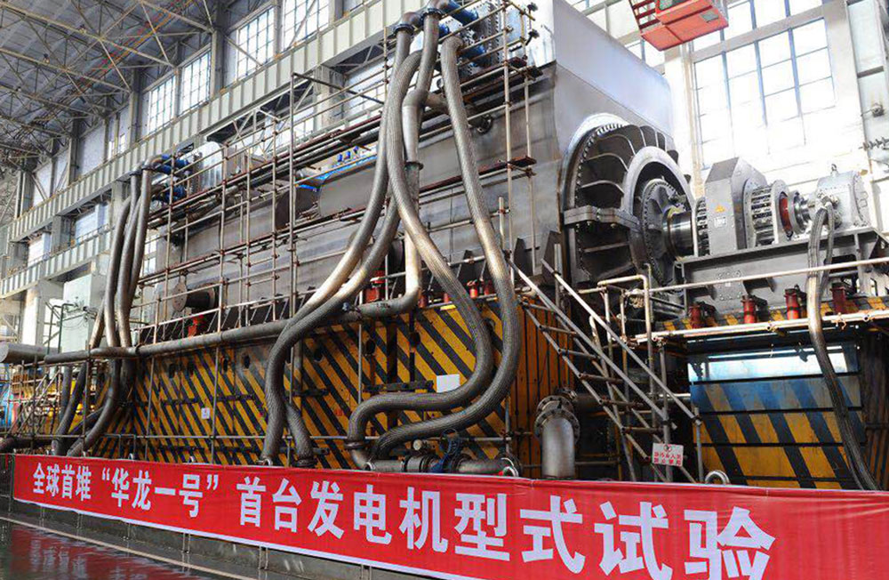

图 11–19 “华龙一号”核能发电机

第三节

磁通量 电磁感应现象

电力工业是一个国家经济发展的命脉，2019 年，我国发电装机容量已达 19 亿千瓦。电力的获得依赖于煤炭、水力、风力、核燃料等能源的转换。正是由于物理学家发现了磁场与电场之间的联系，才使得其他形式的能转变成电能成为现实。磁场有何性质？它与电场有何联系呢？

为了进一步研究磁场的性质，以及磁场与电场之间存在的关系，物理学家引入了磁通量的概念。

## 什么是磁通量？

图 11–20 磁通量

*S*

*B*

*Φ* = *BS*

如图 11–20 所示，设在磁感应强度为 *B* 的匀强磁场中，有一个面积为 *S* 且与磁场方向垂直的平面，磁感应强度 *B* 与面积 *S* 的乘积叫做穿过这个平面的**磁通量（magnetic flux）**，简称**磁通**，用 *Φ* 表示，即

*Φ* = *BS*

磁通量是标量，如果设定磁感应强度指向右方时穿过这一面积的磁通量为正，那么，磁感应强度指向左方时穿过这一面积的磁通量就为负。

在国际单位制中，磁通量的单位是韦伯，简称韦，符号是 Wb；面积的单位是 m2，则

1 Wb = 1 T·m2

由 *Φ* = *BS* 可得 *B* = 。由此可知磁感应强度数值上等于穿过垂直于磁场方向单位面积的磁通量，因此也常把磁感应强度叫做磁通密度。上式虽然得自匀强磁场，同样适用于非匀强磁场的一般情况。由于我们约定磁场较强处磁感线较密集，磁场较弱处磁感线较稀疏，可以看出在给定的磁场中穿过某一面积的磁感线的条数与穿过该面积的磁通量成正比，即磁通量越大，穿过相同面积的磁感线越多。

图 11–21 平面与磁场方向不垂直

*S*

*S*ʹ

*B*

*θ*

如图 11–21 所示，面积为 *S* 的平面与匀强磁场方向不垂直。若平面的法线方向与磁场方向的夹角为 *θ*，则该平面在垂直于磁场方向上的投影面积

*S*ʹ = *S*cos*θ*

由图可知，通过平面 *S* 的磁通量等于通过平面 *S* 在垂直于磁场方向上的投影区域 *S*′ 的磁通量，即

*Φ* = *BS*ʹ = *BS*cos*θ*

拓 展 视 野

奥斯特发现电流磁效应的实验揭示了电现象与磁现象之间的联系。自然界的许多规律都具有对称性，对称性是人类认识自然界的一个重要法则。那么电和磁是否也具有对称性？英国物理学家法拉第（图 11–22）就认为电与磁应该是一对和谐的对称现象。

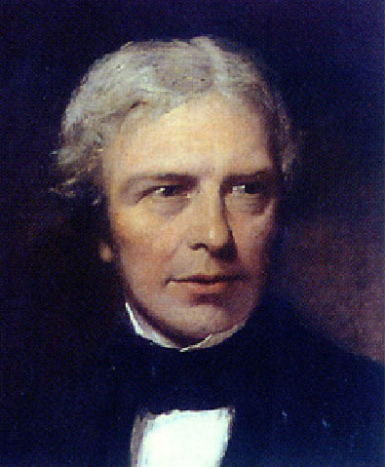

图 11–22 法拉第（M.  
Faraday，1791—1867）

## 既然电流可以产生磁场，反过来磁场能否产生电流呢？

经过近十年的艰苦探索，1831 年，法拉第对此终于有所发现。如图 11–23 所示，在软铁环的 *A* 侧接好导线，把 *B* 侧的线圈接到灵敏电流计上，再把 *A* 侧的线圈接到电池组上；当 *A* 侧电路接通的瞬间，法拉第看到 *B* 侧灵敏电流计的指针立即明显偏转，这就表明 *B* 侧的线圈中出现了电流；当 *A* 侧电路断开时，他又看到指针向相反方向偏转。由于通电线圈产生磁场，法拉第把他发现的这种由磁产生电流的现象正式定名为**电磁感应（electromagnetic induction）**现象，产生的电流就叫做**感应电流（induction current）**。

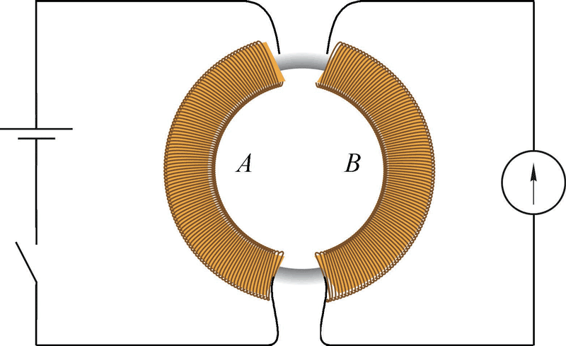

图 11–23 法拉第实验示意图

## 产生感应电流的条件是什么？

除了法拉第的实验外，还有什么办法可以产生感应电流？

自

主

活

动

准备一根条形磁体，按照如图 11–24 所示先将灵敏电流计和线圈 *B* 连接组成闭合回路，观察灵敏电流计的指针是否偏转。灵敏电流计的指针发生偏转说明在线圈 *B* 内产生了感应电流。

按照表 11–2 中的实验操作，将观察到的结果填入表中。

在这一实验中，发现什么情况下能够产生感应电流？线圈 *B* 内什么物理量发生了变化？

按照图 11–25 将灵敏电流计和线圈 *B* 连接成闭合回路。线圈 *A* 通过滑动变阻器和开关连接到电源上，组成另一个闭合回路。将线圈 *A* 插在线圈 *B* 里面，再将软铁棒插在线圈 *A* 中。

按照表 11–3 中的实验操作，将观察的实验结果填入表格中。

在这一实验中，发现什么情况下能够产生感应电流？线圈 *B* 内什么物理量发生了变化？

图 11–25 研究电磁感应现象实验

*A*

*B*

*P*

+

−

G

表 11–3 实验现象记录表

|  |  |
| --- | --- |
| 开关、滑动变阻器  的状态 | 灵敏电流计指针  是否偏转 |
| 开关闭合瞬间 |  |
| 开关闭合时，滑动变阻器的滑片静止 |  |
| 开关闭合时，滑动变阻器的滑片快速滑动 |  |
| 开关断开瞬间 |  |

图 11–24 研究电磁感应现象实验

G

*B*

表 11–2 实验现象记录表

|  |  |
| --- | --- |
| 磁体的动作 | 灵敏电流计指针  是否偏转 |
| 插入线圈 |  |
| 停在线圈中 |  |
| 从线圈中抽出 |  |

在如图 11–24 所示的实验中，条形磁体插入线圈，线圈中的磁场均由弱变强；条形磁体从线圈中抽出，线圈中的磁场均由强变弱，如图 11–26 所示。这两种情况下，线圈中都产生了感应电流。

在如图 11–25 所示的实验中，开关闭合或断开的瞬间，或者在开关闭合、滑动变阻器的滑动头快速滑动时，线圈 *A* 中电流都会迅速变化，产生的磁场也迅速变化。由于线圈 *A* 与线圈 *B* 套在一起，使线圈 *B* 中磁场的强弱也迅速变化，如图 11–27 所示，这时，线圈 *B* 中产生了感应电流。

图 11–27 线圈 *A* 中电流的变化使线圈 *B* 中的磁场变化

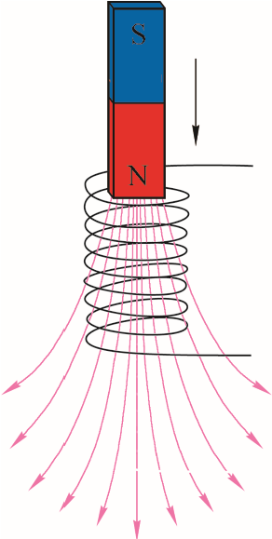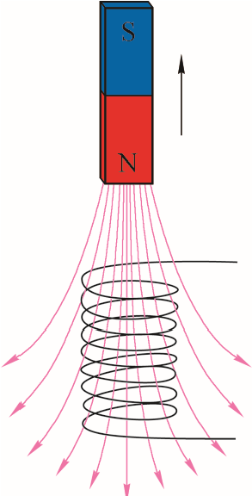

图 11–26 条形磁体插入或者抽出线圈，使线圈内的磁场强弱发生变化

（a）

（b）

（b）

（a）

*A*

*B*

*A*

*B*

从上述两个实验还可以发现：无论磁体还是通电线圈，只要能使线圈 *B* 内的磁场强弱变化，就会在线圈 *B* 中产生感应电流。

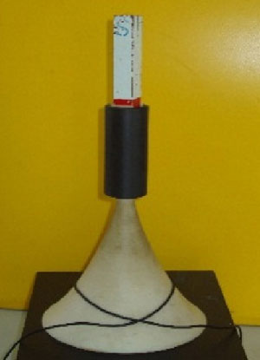

图 11–28 沿着特殊圆锥外曲面向上滑动的闭合回路

线圈内的磁场强弱发生变化时，是否一定产生感应电流？将一块条形磁体固定在一个特殊圆锥曲面的上端，该圆锥外曲面的形状恰好沿着条形磁体的磁感线（图 11–28）。将一根导线两端连接微电流传感器的输入端（或者灵敏电流计）；再将导线环绕在圆锥外曲面的下端。沿曲面拉动导线，使导线沿着圆锥外曲面向上滑动。该导线组成的闭合回路内的磁场变强，但是微电流传感器（或者灵敏电流计）却没有检测到感应电流。

大家谈

为什么线圈内的磁场变强时，却没有产生感应电流呢？

以上实验和其他事实都表明：只要通过闭合导体回路的磁通量发生变化，闭合导体回路中就会产生感应电流。

新中国成立以来，我国电力工业在火力发电、水力发电、风力发电和核能发电等领域都取得了举世瞩目的成就。尤其在核能发电领域，我国自主研发的第三代核电“华龙一号”发电机（图 11–19）具有多项设计创新，其安全指标和技术性能都达到了国际三代核电技术的先进水平。但归根结底，无论是火力发电、水力发电、风力发电，还是核电站的发电，都是利用了电磁感应的基本原理。

**问题 思考**

**与**

1. 如图 11–29 所示，在匀强磁场中有一个矩形闭合线框，判断在下列情况下线框中是否产生感应电流，并说明理由。

（1）如图（a）所示，保持线框平面始终与磁感线垂直，线框在磁场中由上向下运动。

（2）如图（b）所示，保持线框平面始终与磁感线垂直，线框在磁场中由左向右运动。

（3）如图（c）所示，保持线框平面始终与磁感线平行，线框在磁场中由左向右运动。

（4）如图（d）所示，线框绕轴线 *OO*′ 转动。

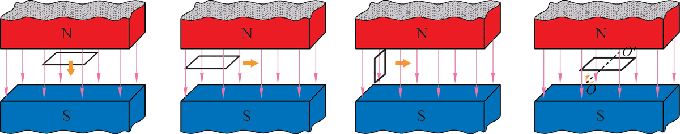

（a）

图 11–29

（b）

（c）

（d）

1. 如图 11–30 所示，围绕条形磁体中央有两个面积大小不同且处于同一平面内的线圈 *a* 和 *b*。试比较通过的线圈 *a* 与线圈 *b* 的磁通量大小，并简述理由。

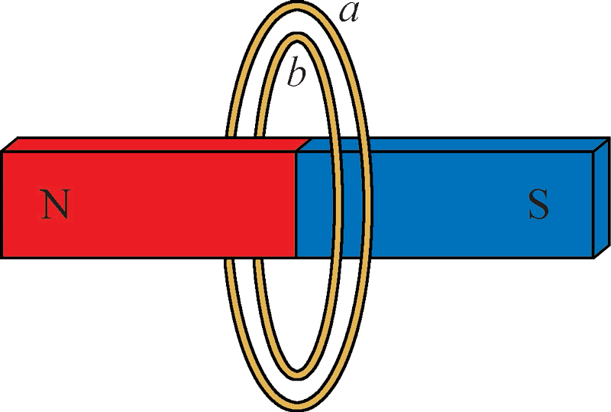

图 11–30

1. 甲、乙两同学关于磁通量有不同的看法。甲同学认为：根据磁通量的计算公式 *Φ* = *BS*，在匀强磁场中，线圈的面积越大磁通量一定越大；乙同学认为：在非匀强磁场中，线圈的面积越大磁通量越小。试对甲、乙两位同学的看法作出评价。
2. 如图 11–31 所示，空间固定一条形磁体，有三个金属环 *a*、*b*、*c*，则：

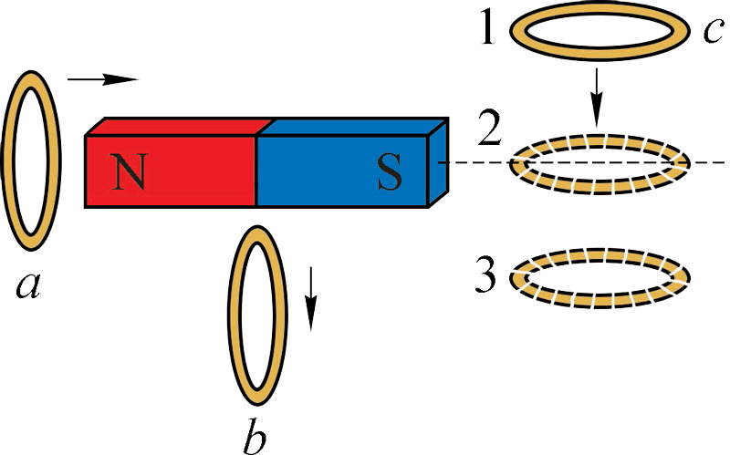

图 11–31

（1）若圆环 *a* 由无穷远向右移到靠近条形磁体的 N 极，通过圆环 *a* 的磁通量如何变化？

（2）若圆环 *a* 由条形磁体的 N 极通过条形磁体移到 S 极，通过圆环 *a* 的磁通量如何变化？

（3）若垂直于地面的圆环 *b* 从条形磁体的中央位置竖直下落，通过圆环 *b* 的磁通量如何变化？

（4）若在条形磁体附近，环面平行于地面的圆环 *c* 从条形磁体右边的位置 1 下降到位置 3，通过圆环 *c* 的磁通量如何变化？

（5）若在条形磁体附近，圆环 *c* 从条形磁体右边的位置 1，沿着水平方向移到磁体左边，通过圆环 *c* 的磁通量如何变化？

1. 如图 11–32 所示，在无限长的通电直导线附近放置一矩形线圈，与导线处在同一平面内，且线圈中的上下两条边与导线平行。则当线圈做下列三种不同方向的平行移动时，线圈内能否产生感应电流？

*I*

图 11–32

（1）线圈平行移动的方向与导线中电流的方向一致。

（2）线圈平行移动的方向与导线中电流的方向垂直，并保持线圈与导线在同一平面内。

（3）线圈平行移动的方向垂直于纸面向上。

1. 如图 11–33 所示是研究电磁感应现象实验所需的器材。试用笔画线代替导线，将带有铁芯的线圈 *A*、电源、滑动变阻器和开关连接成回路，将灵敏电流计和线圈 *B* 连接成另一个回路。简述在实验中采用不同的元器件改变线圈 *B* 回路的磁通量，使回路产生感应电流的四种不同方式。

*A*

*B*

+

−

G

图 11–33

### 本节编写思路

知道磁通量是一个重要的物理量。知道磁通量是标量，能举例说明磁通量正、负号的含义。知道磁感应强度的另一种定义。

理解磁通量、磁通量的变化量和磁通量的变化率是三个重要的物理概念，为以后学习楞次定律和法拉第电磁感应定律作铺垫。

引导学生通过实验了解电磁感应现象，了解产生感应电流的条件，体会科学实验在物理学发展中的重要作用。知道电磁感应现象的应用及其对现代社会的影响。

### 正文解读

1991 年 12 月，我国自行设计建造的秦山 300 MW 核电站并网成功。经过 30 多年的发展，我国核电事业实现了核电型谱化、批量化、规模化发展。“型式试验”是为了验证产品能否满足技术规范的全部要求所进行的试验，“华龙一号”核电项目首台发电机 2017 年 11 月 6 日通过了“型式试验”，全部指标达到和优于设计要求，发电机组采用自主开发的电磁计算程序、新型通风冷却技术、绝缘系统以及静态励磁系统、整体式定子结构等。“华龙一号”的研发和建设使我国成为又一个具有独立自主研制三代核电技术的国家，跻身世界先进核电技术行列。

教材图 11 – 19 为福建省福清核电站“华龙一号”发电机，该发电机单机容量为 1 200 MW，发电机效率达到 99%。电磁感应是发电机的基本原理，也是本节的教学内容，此节首图与教材第 110 页首段相呼应。

磁通量是表征某一区域磁场情况的物理量，教材从特殊到一般，逐步提高对磁通量物理意义的理解。明确 *Φ* = *BS* 只适用于计算平面法线与磁感应强度平行的匀强磁场的磁通量，对学有余力的学生可以经推导给出“通过任意闭合曲面的磁通量等于零”的一般结论。

在非匀强磁场中，计算通过某一曲面的磁通量，可将该曲面分割成无限多个面积元，通过每个面积元的磁场近似视为匀强磁场。如图 9 所示，在曲面 *S* 上任取一面积元 d***S***，d***S*** 法线方向”即为面积元矢量 d***S*** 的方向，d***S*** 与该处磁感应强度 *B* 之间的夹角设为 *θ*，则通过面积元 d***S*** 的磁通量为

d*Φ* = ***B***·d***S*** = *B*d*S*cos*θ*

图9

通过有限曲面的磁通量为 *Φ* = = =

除了通过逻辑思维寻找事物的内在联系之外，直觉思维也是一种重要的创造性思维方式。法拉第在发现电磁感应定律之前，就从当时发现的“电流的磁效应”想到：“既然电流可以产生磁场，那么反过来，磁场能否产生电流呢？”正是他出自对称性思考的直觉思维，抓住了电与磁内在的本质联系，为发现电磁感应定律奠定了基础。

1824 年阿拉果做了一个实验：将一个圆铜盘装在一根垂直轴上，使其可以自由转动，再在铜盘正上方悬吊一根磁针，所用的悬线质地柔软，使磁针能够自由转动。通过实验，阿拉果发现：当铜盘旋转时，磁针即跟着一起旋转，但是时间上稍有滞后，这个发现就是物理学史上著名的“阿拉果铜盘实验现象”。

法拉第开始关注阿拉果铜盘实验现象。通过对电磁感应现象的相关研究，法拉第发现了阿拉果实验现象的本质，认为磁体和导体之间的相对运动在导体内产生出了感应电流，而感应电流产生的磁力又与磁体的磁力互相作用，从而使得磁体转动。1831 年 10 月，法拉第利用圆铜盘和强磁体设计了一套新的能够产生稳恒的感应电流的实验装置，这个装置就是最原始的发电机。在此基础上，法拉第认识到导体只要切割磁感线就会产生感应电流，从而促进了法拉第电磁感应定律的建立。

1831 年 11 月 24 日，法拉第在英国皇家学会宣读了他的论文《电学实验研究》第一辑中的四篇论文：《论电流的感应》《论从磁产生电》《论物质的一种新的电状态》和《论阿拉果的磁现象》。法拉第把产生感应电流的情况概括为五类：变化的电流、变化的磁场、运动的恒定电流、运动的磁铁和在磁场中运动的导体。法拉第把他发现的这种现象正式定名为“电磁感应”。

由于原线圈 A 的电阻较小，所以不宜将其直接接在直流电源的两端，应该在回路中接入滑动变阻器（其阻值只能由大调小），以免回路电流太大；通过调节滑动变阻器的滑动头可以改变回路中电流的大小，从而改变线圈 B 中磁场的强弱。

实验中建议用干电池组作为直流电源。

此处设置“自主活动”是为了通过图 11 – 24 到图 11 – 28 的一系列实验，使学生经历科学探究过程，理解产生感应电流的条件。在实验中经历对实验现象和实验结论不断提出质疑和批判，不断通过实验检验并修正实验结论，有利于提升科学思维和科学探究能力。

图 11 – 24 和图 11 – 25 的实验中线圈 B 内部的面积不变，实验只能得到“无论磁体还是通电线圈，只要能使线圈内的磁场强弱发生变化，就会在线圈 B 中产生感应电流”的结论。

提出“线圈内的磁场强弱发生变化时，是否一定产生感应电流”的质疑。通过图 11 – 28 的实验，用“大家谈”栏目进一步提出疑问。

图 11 – 28 中“特殊圆锥曲面”是恰好沿圆柱形磁体磁感线形状制作的。环绕在该圆锥曲面下端的导线两端与灵敏电流计（或微电流传感器）组成闭合回路。同时向左和向右两边拉导线，使导线组成的闭合回路沿圆锥曲面向上滑动。在此过程中闭合回路内磁场增强的同时穿过回路磁感线的“面积”却在相应减小。从而可以得出“只要通过闭合导体回路的磁通量不发生变化，闭合导体回路中就不会产生感应电流”的结论。

实验中特殊圆锥曲面的制作方法：将圆柱形磁体放在桌面上，在磁体任何一极的上面平行于桌面放一块约 A4 纸大小的薄玻璃板，将铁屑均匀撒在玻璃板上，轻轻敲击玻璃板，铁屑呈现有规律的排列；在玻璃板上用笔描绘磁体磁极附近细铁粉形成的曲线的形状（图 10），这就是特殊圆锥曲面的纵截面形状。根据该圆锥曲面的纵截面形状就能够制作该特殊的圆锥曲面体。截面形状。根据该圆锥曲面的纵截面形状就能够制作该特殊的圆锥曲面体。

猫的脸

此处设置“大家谈”的目的是要求根据实验现象，明确线圈内磁场变强并不一定能够产生感应电流。在闭合线圈平面垂直于磁感线的情况下，当线圈内磁场变强的同时减小线圈的面积，或者线圈内磁场变弱的同时增大线圈的面积都可能不产生感应电流。只有当闭合线圈内的磁通量发生变化时才能产生感应电流。

穿过闭合导体回路的磁通量发生变化的情形：闭合导体回路所处磁场的磁感应强度 *B* 发生了变化；闭合导体回路所围磁场的面积 *S* 发生了变化；闭合导体回路所围磁场的面积与磁场方向的夹角 *θ* 发生了变化。但是当上述三种因素中的两个或三个因素同时发生了变化时，磁通量不一定会发生变化。

### 问题与思考解读

1．参考解答：（1）和（2）线框按照图（a）和图（b）所示方向运动，通过线框的磁通量始终不变，线框中没有感应电流；（3）线框的磁通量始终为零，线框中也没有感应电流；（4）线框的磁通量变化，线框中有感应电流。

命题意图：能够正确判断匀强磁场中通过线圈的磁通量是否变化，知道磁通量的变化是闭合线圈产生感应电流的条件。

主要素养与水平：运动与相互作用（Ⅰ）；模型建构（Ⅰ）；科学推理（Ⅰ

2．参考解答：磁感线是闭合曲线，磁体内部通过线圈的磁感线条数等于外部所有磁感线条数的总和。在线圈所在平面上条形磁体内部的磁感线方向由 S 极指向 N 极（向左），条形磁体外部的磁感线方向由 N 极指向 S 极（向右）。如果向左通过线圈的磁通量为正，则向右通过线圈的磁通量为负，线圈的合磁通量等于两者的代数和。如图 11 – 30 所示，虽然通过两线圈正向磁通量均相等，但在同一平面内面积越大的线圈通过线圈负向的磁通量越大，合磁通量就越小。线圈 a 比线圈 b 面积大，所以通过线圈 a 的磁通量小于通过线圈 b 的磁通量。

命题意图：理解正、负磁通量的意义。

主要素养与水平：模型建构（Ⅱ）；科学推理（Ⅱ）。

3．参考解答：两位同学的看法都是错误的。磁通量的计算公式 *Φ* = *BS* 只适用于匀强磁场，而且线圈平面一定要垂直于磁场方向。甲同学没有考虑线圈平面与磁场方向之间的夹角，当线圈的平面与磁场方向平行时，无论线圈面积如何变化，磁通量始终为零，所以甲同学的看法是错的。乙同学将套在条形磁体中部线圈的面积大小与磁通量关系的结论，不恰当地扩大到全部非均匀磁场的情景。例如，若平面线圈与通电长直导线共面，且在导线一侧，当线圈面积向外扩展时，磁通量增大。所以，乙同学的看法也是错的。

命题意图：理解磁通量正、负的意义，知道典型的非均匀磁场中磁场分布特点。

主要素养与水平：模型建构（Ⅱ）；科学推理（Ⅱ）；科学论证（Ⅱ）。

4．参考解答：（1）条形磁体两极附近磁场最强。当圆环 a 由无穷远右移到靠近条形磁体的 N 极，通过圆环 a 的磁通量变大。

（2）条形磁体内部中央位置向左的磁场最强。当圆环 a 由条形磁体的 N 极通过磁体移到 S 极的过程中，通过圆环 a 的磁通量先变大后变小。

（3）条形磁体外部中央位置与磁体中轴线的距离越远，磁场越弱。当圆环 b 从条形磁体的中央位置垂直下落，距离磁体越远，磁场越弱，穿过圆环 b 的磁通量越小。

（4）条形磁体 S 极右侧附近越靠近磁极的磁场越强，在条形磁体 S 极右侧中轴线上的磁场水平向左，中轴线上方的磁场方向斜向左下方，在条形磁体中轴线下方的磁场方向斜向左上方。当环面水平的圆环 c 从位置 1 移到位置 2 过程中，向下穿过圆环面的磁通量减小；当圆环 c 从位置 2 移到位置 3 过程中，向上穿过圆环面磁通量增大。

（5）条形磁体中央位置处的磁场方向水平向右。圆环 c 从条形磁体右上方沿着水平方向移到磁体中央位置过程中，穿过圆环环面向下的磁通量逐渐减小；圆环 c 从磁体中央位置移到磁体左边过程中，穿过圆环环面向上的磁通量逐渐增大。因此圆环 c 从条形磁体右上方沿水平方向移到磁体左边过程中通过圆环 c 向下的磁通量先变小，通过圆环 c 向上的磁通量后变大。

命题意图：本题考查条形磁体的空间磁场分布、磁通量以及磁通量变化。从第 1 题判断匀强磁场中穿过线圈磁通量的变化，过渡到本题判断非匀强磁场中穿过线圈磁通量的变化，逐渐提升科学思维水平。

主要素养与水平：模型建构（Ⅱ）；科学推理（Ⅱ）；科学论证（Ⅱ）。

5．参考解答：无限长通电直导线周围的磁场是环绕直导线轴线对称分布的非匀强磁场，距离导线越近磁场越强。（1）线圈沿导线方向平行移动过程中，通过线圈的磁通量不发生变化，线圈中不产生感应电流；（2）在同一平面内，线圈平行移动的方向与电流方向垂直，离直导线越远，磁场越弱，穿过线圈的磁通量减小，线圈中产生感应电流；（3）线圈平行移动的方向无论垂直于纸面向里移动，还是垂直于纸面向外移动，通过线圈的磁通量均减少，线圈中均产生感应电流。

命题意图：第 4 题中判断线圈在条形磁体附近的非匀强磁场中运动磁通量的变化，本题是线圈在通电直导线附近的非匀强磁场中运动，而且还考查磁通量变化是引起电磁感应现象的条件，体现科学思维水平的逐渐提高。

主要素养与水平：运动与相互作用（Ⅰ）；模型建构（Ⅰ）；科学推理（Ⅱ）。

6．参考解答：如图 11 所示

*A*

*B*

+

−

G

（1）线圈 A 插入线圈 B 后闭合开关（或通电后断开开关）。

（2）线圈 A 插入线圈 B 且闭合开关，滑动变阻器快速向左（或向右）滑动。

（3）线圈 A 插入线圈 B 且闭合开关，铁芯插入线圈 A（或铁芯从线圈 A 中拔出）。

（4）闭合开关，线圈 A 插入线圈 B（或线圈 A 从线圈 B 中拔出）。

命题意图：本题考查探究电磁感应现象的实验原理和实验操作步骤的合理设计，并能够依据证据解释实验现象，理解只有在线圈 A 通电的情况下，才有可能使穿过线圈 B 内磁通量发生变化，只有线圈 B 内磁通量发生变化才能使灵敏电流计的指针发生偏转，灵敏电流计的指针发生偏转说明线圈 B 中产生了感应电流。

主要素养与水平：模型建构（Ⅱ）；科学推理（Ⅱ）；证据（Ⅰ）；解释（Ⅰ）。